Proposta Tese Douturado
Sim. Li a proposta inteira, e minha avaliação é: a ideia tem potencial de tese de doutorado, mas, na forma atual, ela está simultaneamente específica demais no domínio e ampla demais na quantidade de problemas científicos que tenta resolver.
O ponto mais importante é que eu não descartaria o problema por ser industrial/comercial. Pelo contrário: o domínio de perdas não técnicas em medição de energia pode ser um excelente laboratório científico. O que precisa mudar é o centro da tese: a tese não pode ser “desenvolver uma solução para uma distribuidora”; precisa ser “resolver um problema científico geral, usando esse domínio como caso de estudo”.
A proposta já contém uma pista muito boa para isso.

1. Minha avaliação em uma frase
Eu reformularia a tese de:
“Twins Digitais Adaptativos para Detecção de Furto de Energia em Escala de Frota”
para algo conceitualmente mais próximo de:
“Adaptive Cost-Aware Sensing and Sequential Decision-Making for Digital Twins in Resource-Constrained IoT Systems”
e trataria detecção de perdas não técnicas em medidores inteligentes como o principal case study / domínio de validação.
Isso muda bastante a percepção acadêmica.

2. Ela é específica demais?
Sim — se o objeto científico for “furto de energia + NB-IoT + medidor inteligente”.
O título atual acumula muitas restrições:
“Twins Digitais Adaptativos para Controle Ótimo de Observação e Detecção de Perdas Não Técnicas em Redes de Medição Inteligente NB-IoT...”
Você está fixando simultaneamente:
- Digital Twins;
- controle adaptativo de observação;
- detecção de fraude;
- perdas não técnicas;
- smart meters;
- NB-IoT;
- escala de frota;
- decisão sequencial;
- adversarialidade.
Isso é muito específico como domínio de aplicação, mas curiosamente não é específico como problema científico.
Na verdade, existe um problema científico potencialmente bastante interessante escondido aí:
Como alocar recursos limitados de sensoriamento/observação de forma adaptativa, sob incerteza, para maximizar a qualidade da decisão?
Esse problema não pertence exclusivamente a energia.
Pode aparecer em:
- IoT industrial;
- redes de sensores;
- smart cities;
- infraestrutura crítica;
- manutenção preditiva;
- monitoramento ambiental;
- logística;
- veículos conectados;
- sistemas ciberfísicos;
- redes de medição;
- edge computing.
E aí começa a parecer uma tese de computação/engenharia, em vez de uma tese sobre um produto específico.

3. O problema comercial/industrial invalida uma tese?
Não. De maneira alguma.
Na verdade, eu diria que essa é uma das maiores oportunidades da proposta.
Uma tese não precisa resolver um problema “puro” ou abstrato.
Uma ótima tese pode começar com:
“Existe um problema real extremamente relevante que os sistemas atuais não conseguem resolver adequadamente.”
O que diferencia tese de desenvolvimento de produto é a pergunta seguinte:
Qual conhecimento novo e generalizável foi produzido para resolver esse problema?
Por exemplo:
Fraco como tese
Desenvolver um sistema para detectar furto de energia em medidores NB-IoT.
Isso é essencialmente um projeto de engenharia.
Muito melhor
Desenvolver um método adaptativo de alocação de observação sob restrições de comunicação, no qual a política de sensoriamento é otimizada em função da incerteza do estado e do custo de aquisição da informação.
Agora temos um problema científico.
O furto de energia vira o cenário experimental.

4. A proposta já contém essa mudança — mas ainda não a assume completamente
Esta é, para mim, a parte mais promissora da proposta:
“Como um twin digital pode decidir, de forma ótima e robusta, quando e com que densidade observar um medidor inteligente sob incerteza de risco de fraude, restrição de comunicação/energia e adversariedade...”
Isso é muito melhor do que:
“Como detectar furto de energia?”
Porque você está deslocando o problema de classificação para decisão.
E isso é importante.
Seu artigo atual aparentemente faz:
telemetria → features → classificação → risco
A tese propõe:
estado parcialmente observado → decisão de observar → nova informação → atualização do estado → nova decisão
Isso é um problema muito mais interessante.

5. A verdadeira tese não deveria ser “detectar fraude”
Eu faria uma distinção fundamental.
Problema antigo
Detectar fraude.
É um problema bastante explorado.
Você provavelmente enfrentará uma literatura enorme de:
- machine learning;
- deep learning;
- anomaly detection;
- smart meter fraud detection;
- NILM;
- classification;
- time series;
- graph learning etc.
É difícil construir uma contribuição realmente diferenciada apenas aí.

Problema proposto
Decidir quanto, quando e onde observar.
Isso é muito mais interessante.
Imagine:
Você tem 100.000 medidores.
Não pode coletar telemetria de alta resolução de todos continuamente.
Então o sistema precisa decidir:
“Qual medidor merece mais observação agora?”
E mais:
“Quanto devo observar?”
E:
“Por quanto tempo?”
E:
“Quando devo parar?”
E:
“Quanto custa essa informação?”
E:
“Como a decisão muda se o modelo estiver incerto?”
Isso transforma o problema em active sensing / sequential decision making / resource allocation.
A fraude é simplesmente um dos estados latentes que você quer inferir.

6. Isso torna o Digital Twin mais interessante
Outra coisa que eu mudaria é o papel do Digital Twin.
Hoje existe um risco de o twin virar simplesmente:
“um software que representa o medidor”.
Isso, isoladamente, não é uma contribuição científica muito forte.
Na sua proposta, porém, existe uma oportunidade melhor:
Digital Twin como agente de decisão
Em vez de:
Physical Device → Twin → Visualization
você poderia conceber:
Physical System ↔ Digital Twin ↔ Decision Policy ↔ Adaptive Sensing
O twin mantém uma representação probabilística/operacional do estado do ativo e usa essa representação para decidir quando adquirir informação adicional.
Nesse caso, o Digital Twin não é apenas uma réplica digital.
Ele passa a ser parte do loop de decisão.
Isso é muito mais interessante cientificamente.

7. O problema que eu vejo na proposta atual: ela quer resolver cinco teses
Aqui está minha maior crítica.
Você atualmente tem:
- POMDP;
- reinforcement learning;
- robustez;
- adversarial ML;
- concept drift;
- noisy labels;
- multi-agent/fleet optimization;
- restless bandits;
- NB-IoT;
- BLE;
- hardware-in-the-loop;
- firmware;
- digital twins;
- explicabilidade;
- forense;
- auditabilidade.
Isso é demais.
As PP1–PP5 mostram claramente essa expansão.
Você praticamente criou:
Tese A
POMDP para adaptive sensing.
Tese B
Adversarial fraud detection.
Tese C
Fleet resource allocation.
Tese D
Hardware/IoT validation.
Tese E
Forensic explainability.
Cada uma dessas pode gerar um artigo.
Juntas, podem gerar uma tese, mas somente se houver uma pergunta central unificadora.
Atualmente essa unificação ainda não está forte o suficiente.

8. Eu escolheria UM problema central
Eu faria a tese girar em torno de:
Adaptive sensing under resource constraints.
E tudo o mais seria consequência.
Uma formulação possível:
Pergunta central
Como um Digital Twin pode controlar adaptativamente a aquisição de dados de ativos IoT para maximizar a qualidade da decisão sob restrições de comunicação, energia e incerteza?
Então:
Caso de estudo
Smart meters / NTL detection.
Primeiro nível
Um ativo.
Segundo nível
Múltiplos ativos.
Terceiro nível
Adversarial/drift.
Validação
Simulação → HIL → hardware real.
Perceba a diferença.
Agora a tese tem uma espinha dorsal.

9. E a fraude passa a ser um excelente caso de estudo
Porque ela possui características científicas muito convenientes:
- estado parcialmente observável;
- eventos raros;
- classes desbalanceadas;
- comportamento adversarial;
- concept drift;
- custo de comunicação;
- custo energético;
- necessidade de evidência;
- necessidade de decisões sequenciais;
- grande número de ativos.
Ou seja:
é um excelente ambiente experimental para testar adaptive sensing.
Você não precisa provar que sua teoria vale somente para fraude.
Você prova que:
“O método resolve um problema geral de decisão adaptativa sob custo.”
E demonstra isso em um domínio realista e difícil.

10. Eu mudaria inclusive o título
O título atual é muito longo e muito orientado ao domínio.
Eu consideraria três níveis.
Opção A — mais acadêmica
Adaptive Cost-Aware Sensing in Digital Twins for Resource-Constrained IoT Systems
Opção B — mantém energia
Adaptive Cost-Aware Sensing in Digital Twins for Smart Metering under Communication Constraints
Opção C — tese aplicada, mas ainda científica
Adaptive Digital Twins for Resource-Aware Monitoring and Non-Technical Loss Detection in Smart Metering Networks
Eu particularmente gosto da A para a tese e colocaria smart metering como principal domínio experimental.

11. O que eu faria com NB-IoT?
Aqui eu seria cuidadoso.
NB-IoT não deveria estar no centro da contribuição científica.
Ele deveria ser uma restrição experimental.
Por exemplo:
“A política é avaliada em um cenário de IoT com comunicação NB-IoT, no qual a aquisição de telemetria possui custo.”
Isso é muito melhor do que:
“Desenvolvemos uma nova política para redes NB-IoT.”
Porque senão você fica vulnerável à pergunta:
“Por que isso não funciona em LoRaWAN, 5G, Wi-Fi, LTE-M etc.?”
Você não quer que a tese dependa disso.

12. O mesmo vale para o hardware
O hardware real é excelente para validar a tese.
Mas não deveria ser a tese.
Isso que está previsto no E4 é uma boa ideia.
Eu faria:
Teoria → simulação → experimento controlado → HIL → hardware real
e não:
hardware → firmware → NB-IoT → fraude
Porque no segundo caso você corre o risco de terminar com uma excelente dissertação de engenharia, mas uma contribuição científica mais difícil de defender.

13. Existe outro problema importante: “métricas perfeitas”
Achei muito boa a própria proposta reconhecer isso:
accuracy = precision = recall = f1 = roc_auc = 1.0000
e interpretar isso como sinal de problema no experimento, não como sucesso.
Isso é exatamente a atitude que eu esperaria de uma tese.
Na verdade, eu transformaria isso em parte da motivação:
O sistema inicial demonstra viabilidade, mas sua avaliação sintética não permite avaliar robustez nem generalização.
Então o doutorado nasce justamente da insuficiência científica do protótipo.
Isso é uma narrativa bastante legítima.

14. Eu também reduziria o protagonismo do “forense/legal”
A PP5 sobre auditabilidade é interessante, mas eu não colocaria isso como um dos pilares principais da tese.
Porque você começa a entrar em:
- cadeia de custódia;
- evidência digital;
- aspectos jurídicos;
- admissibilidade;
- explicabilidade;
- forensic computing.
Isso abre outra frente enorme.
Eu manteria:
decision traceability / auditability
como propriedade do sistema.
Mas não faria dela uma contribuição principal, a menos que você realmente queira seguir uma linha de pesquisa em forense computacional.

15. Como eu reorganizaria a tese
Eu faria algo parecido com:
Capítulo 1 — Problema
Resource-constrained adaptive sensing.
Capítulo 2 — Estado da arte
- Digital Twins;
- adaptive sensing;
- sequential decision making;
- resource allocation;
- IoT monitoring.
Capítulo 3 — Framework
Modelo formal:
Digital Twin + belief/state estimation + observation policy + cost model
Capítulo 4 — Single-asset adaptive sensing
Aqui entra o seu trabalho atual como baseline.
Heurística → política otimizada.
Capítulo 5 — Robust adaptive sensing
Aqui entram:
- drift;
- noise;
- adversarial behavior.
Capítulo 6 — Fleet-level resource allocation
Aqui entra a generalização para milhares de ativos.
Capítulo 7 — Experimental validation
NB-IoT / hardware / HIL / dados reais.
Capítulo 8 — Discussão e generalização
Mostrar que o método não é exclusivamente sobre fraude.

16. E aí os artigos da tese ficam muito naturais
Você poderia ter algo como:
Paper 1 — Baseline / proof of concept
O trabalho que você já tem.
Paper 2 — Core scientific contribution
Adaptive sensing / sequential decision making.
Paper 3 — Robustness
Drift + adversarial behavior + uncertainty.
Paper 4 — Fleet optimization
Resource allocation.
Paper 5 — Experimental validation
Hardware/HIL/real-world.
Isso é uma trajetória de doutorado muito mais convincente do que cinco trabalhos independentes.

17. Há uma pergunta que sua banca provavelmente fará
Eu me prepararia para esta:
“Por que isso é uma tese de Computação e não simplesmente um projeto de engenharia para uma empresa de energia?”
A resposta precisa ser muito clara:
Porque o objeto da investigação não é o sistema de detecção de fraude em si, mas um novo método de decisão adaptativa para aquisição de informação em sistemas IoT com recursos limitados. O sistema de medição de energia constitui o domínio experimental utilizado para investigar, avaliar e validar esse método.
Essa frase, conceitualmente, resolve boa parte do problema.

18. Outra pergunta provável
“Se amanhã você trocar smart meters por sensores industriais, a contribuição desaparece?”
Se a resposta for sim, a tese está específica demais.
Se a resposta for:
“Não. O modelo continua aplicável porque o problema abstrato é decisão adaptativa de observação sob restrições; smart metering é o principal caso de validação.”
então você tem uma tese muito mais defensável.

19. Minha avaliação da proposta atual
Eu daria aproximadamente:
Dimensão | Avaliação
Relevância prática | 9/10
Potencial científico | 8/10
Originalidade potencial | 8/10
Clareza da pergunta central | 6/10
Generalização | 5/10
Viabilidade em 4 anos | 6/10
Risco de escopo excessivo | 9/10
Potencial para artigos | 9/10
Potencial como tese | 8/10
Ou seja: eu não abandonaria essa linha. Eu a desespecializaria conceitualmente.

20. A mudança que considero mais importante
Hoje a narrativa parece ser:
Digital Twin → detecção de furto → NB-IoT → otimização
Eu inverteria:
Adaptive Decision-Making under Resource Constraints
↓
Adaptive Sensing / Observation Control
↓
Digital Twin as Decision Substrate
↓
Smart Metering as Experimental Domain
↓
NB-IoT as Communication Constraint
↓
Non-Technical Loss Detection as Application
Essa inversão é, na minha opinião, o que pode transformar o projeto de “uma tese muito específica baseada em um sistema comercial” em “uma tese de computação aplicada a um problema industrial relevante”.
E há uma vantagem adicional: isso também melhora bastante sua estratégia de publicação. Você deixa de ficar restrito a periódicos de smart grid/energy theft e pode mirar trabalhos de IoT, Digital Twins, Edge/AI, adaptive sensing, cyber-physical systems e intelligent systems, dependendo da contribuição de cada artigo.
Minha conclusão
Sim, faz sentido uma tese baseada nesse problema industrial. Eu diria até que o problema industrial é uma boa escolha porque fornece um cenário realista, difícil e mensurável.
O que eu não faria é apresentar a tese como:
“uma solução inteligente para detectar furto de energia em medidores NB-IoT”.
Isso seria específico demais e correria o risco de parecer projeto de P&D.
Eu apresentaria como:
uma investigação sobre decisão adaptativa de aquisição de informação em Digital Twins de sistemas IoT com recursos limitados, validada no domínio de medição inteligente de energia.
Essa diferença de enquadramento é enorme.
E, olhando especificamente para o documento que você apresentou, eu diria que o material necessário para essa transformação já está lá — especialmente a passagem de classificação para decisão sequencial, a questão do custo de observação e a generalização de um medidor para uma frota. O principal trabalho agora seria enxugar PP1–PP5 em torno de uma pergunta científica única, em vez de adicionar ainda mais problemas à tese.

Parte B
Resumo da proposta de tese de doutorado para discutir com o orientador
A ideia central da proposta é transformar o desenvolvimento de um sistema de detecção de perdas não técnicas de energia em uma investigação científica mais ampla, voltada à tomada de decisão adaptativa em sistemas IoT com recursos limitados.
A seguir, organizei os principais pontos em uma linguagem mais direta, destacando o que você pode apresentar e discutir com seu orientador.
1. Qual é a ideia principal da tese?
A proposta é desenvolver um sistema baseado em Digital Twins (gêmeos digitais) capaz de decidir, de forma inteligente e adaptativa, quando, quanto e com que frequência um equipamento deve ser monitorado.
Em vez de coletar dados continuamente de todos os medidores de energia, o sistema avaliaria o estado e o nível de incerteza de cada equipamento para determinar quais precisam de maior observação naquele momento.
O objetivo é otimizar a aquisição de informações, equilibrando:
- Qualidade e confiabilidade das decisões.
- Consumo de energia dos dispositivos.
- Custos e limitações da comunicação.
- Incerteza sobre o estado real dos equipamentos.
A detecção de perdas não técnicas (fraudes e irregularidades na medição) seria o principal cenário de aplicação e validação da metodologia.
2. Qual é o problema científico que se pretende resolver?
O problema central não seria simplesmente identificar fraudes, mas responder à seguinte pergunta:
Como um Digital Twin pode controlar adaptativamente a aquisição de dados de ativos IoT para maximizar a qualidade das decisões, considerando restrições de comunicação, energia e incerteza?
Isso representa uma mudança importante em relação ao sistema convencional:
Abordagem convencional | Abordagem proposta
Coleta dados e classifica possíveis fraudes. | Decide quando e quanto coletar dados.
Monitora os equipamentos com frequência predefinida. | Adapta a frequência conforme o risco e a incerteza.
Analisa os dados após a aquisição. | Utiliza cada observação para orientar a próxima decisão.
3. Como funcionaria o sistema proposto?
1. Medidor inteligente
Coleta de dados de consumo, estado e comportamento do equipamento.
2. Digital Twin
Mantém uma representação do estado provável do medidor, estima riscos e incertezas.
3. Política de decisão adaptativa
Define qual equipamento observar, quando coletar e qual nível de detalhamento utilizar.
4. Nova aquisição de dados
A informação atualiza o Digital Twin e orienta a próxima decisão, fechando o ciclo.
A contribuição mais relevante seria fazer o Digital Twin participar diretamente do processo decisório, e não funcionar apenas como uma representação ou painel de visualização do equipamento.
4. Quais seriam as principais etapas da pesquisa?
Etapa | Objetivo
1. Modelagem | Desenvolver o modelo do Digital Twin, incluindo estado, incerteza, custo de observação e restrições.
2. Sensoriamento adaptativo | Criar e avaliar políticas que determinem quando e quanto observar cada medidor.
3. Robustez | Investigar o comportamento do método diante de dados ruidosos, mudanças de comportamento e tentativas de fraude.
4. Escala de frota | Estender a metodologia para múltiplos medidores, considerando a distribuição de recursos de comunicação e energia.
5. Validação experimental | Avaliar o método por simulações, experimentos controlados, hardware-in-the-loop e, quando possível, hardware real.
O NB-IoT seria utilizado como uma restrição realista de comunicação, enquanto o hardware serviria para validar a metodologia, sem constituir o foco científico principal.
5. Qual seria a contribuição original do doutorado?
A contribuição esperada seria uma metodologia generalizável de tomada de decisão adaptativa para aquisição de informações em sistemas IoT.
A proposta pretende avançar de um sistema que apenas classifica dados para outro que aprende ou otimiza a própria estratégia de observação.
Entre os métodos considerados estão POMDP, aprendizado por reforço, sensoriamento ativo e otimização de recursos para frotas de dispositivos.
A originalidade precisaria ser demonstrada por comparação com métodos existentes e por resultados experimentais. O documento apresenta esse potencial, mas ainda não estabelece uma contribuição inédita comprovada.
6. O que precisa ser definido com o orientador?
1. Delimitação do escopo
A tese deve priorizar o sensoriamento adaptativo, deixando robustez, otimização de frota e validação de hardware como etapas subordinadas à pergunta central?
2. Formulação da contribuição científica
Qual será exatamente o método novo proposto e como demonstrar que ele supera as abordagens existentes em custo, qualidade de decisão e eficiência?
3. Dados e validação
Há acesso a dados reais de medidores e irregularidades? Caso contrário, quais dados sintéticos, simulações e experimentos serão suficientes para sustentar a pesquisa?
4. Viabilidade em quatro anos
Quais etapas são indispensáveis para a defesa e quais podem ser transformadas em trabalhos futuros ou artigos independentes?
Síntese para falar na reunião
“Minha proposta é investigar como utilizar Digital Twins para otimizar a aquisição de dados em sistemas IoT com recursos limitados. Em vez de focar exclusivamente na classificação de fraudes em medidores inteligentes, pretendo desenvolver uma metodologia que decida adaptativamente quando, quanto e quais equipamentos devem ser monitorados, considerando custos de comunicação, energia e incerteza. A detecção de perdas não técnicas seria o principal caso de estudo, com validação por simulações e experimentos em hardware. Gostaria de discutir como delimitar essa contribuição científica e estruturar as etapas para torná-la viável como tese de doutorado.”
Em resumo: o ponto mais importante para a reunião é definir se o objeto central do doutorado será a otimização adaptativa da aquisição de informações, usando a detecção de perdas não técnicas como aplicação, ou se o foco permanecerá no desenvolvimento de um sistema específico de detecção de fraudes. Essa decisão orientará o escopo, a metodologia e os artigos da tese.
hoje 15:07
essa abordagem também seria generalizável para uso com NTN (non terrestrial networks) e satélites cubsats?
Sim! Essa abordagem é bastante generalizável para NTN (Non-Terrestrial Networks), especialmente para CubeSats, e pode até abrir uma linha de pesquisa mais ampla para o seu doutorado.
A conexão é muito natural: tanto nos medidores inteligentes quanto em satélites, existe um sistema físico com recursos limitados, observabilidade parcial, comunicação restrita e necessidade de decidir quais informações adquirir, quando coletá-las e quando transmiti-las.
A diferença é que, no ambiente espacial, as restrições são ainda mais severas: energia disponível, janelas de comunicação com estações terrestres, capacidade de processamento embarcado e limitações de armazenamento.
A ideia central da sua tese — adaptive sensing and sequential decision-making under resource constraints — continua válida. O que muda é o modelo do sistema, os custos e as políticas de decisão.
1. Como a tese se conecta aos CubeSats e às NTN?
A generalização pode ser organizada em três níveis:
Nível 1
IoT terrestre — seu projeto original
Medidores inteligentes, sensores industriais e dispositivos NB-IoT. O Digital Twin decide quando coletar e transmitir dados para reduzir consumo energético e custos de comunicação.
Nível 2
CubeSat como plataforma de sensoriamento
O satélite coleta dados de sensores embarcados ou de equipamentos terrestres, processa informações a bordo e decide o que armazenar, processar ou transmitir durante as oportunidades de comunicação.
Nível 3
NTN como sistema distribuído
Vários satélites e estações terrestres compartilham recursos. O sistema pode decidir quais nós observar, quais dados encaminhar, quando utilizar enlaces intersatélites e como distribuir energia, processamento e largura de banda.
Essa evolução é compatível com linhas de pesquisa já existentes em Digital Twins para redes de satélites, alocação de recursos em NTN e gerenciamento adaptativo de redes LEO. Por exemplo, trabalhos recentes investigam Digital Twins para gerenciamento de recursos e conectividade em constelações LEO.

arXiv
+2
Portanto, a generalização faz sentido conceitualmente. Entretanto, a simples aplicação de um Digital Twin a um CubeSat não seria, por si só, uma contribuição original: o diferencial precisaria estar na política de aquisição adaptativa de informação e na sua avaliação sob restrições específicas.
2. O que muda quando saímos do NB-IoT terrestre para um CubeSat?
Aspecto | Medidor inteligente terrestre | CubeSat / NTN
Energia | Bateria, supercapacitor e/ou energia solar. | Orçamento energético orbital, geração solar, bateria e ciclos de eclipse.
Comunicação | Cobertura da rede celular e disponibilidade do enlace. | Passagens sobre estações, visibilidade, enlace variável e possíveis interrupções prolongadas.
Processamento | MCU e processamento remoto em nuvem. | Processamento embarcado limitado, com possibilidade de computação a bordo.
Observação | Frequência de leitura dos sensores e envio de telemetria. | Frequência de sensoriamento, processamento, armazenamento e transmissão dos dados.
Escala | Frota de medidores distribuídos. | Um satélite, uma constelação ou uma rede integrada espaço-terra.
A diferença fundamental é que, no CubeSat, não basta decidir quando observar: é necessário decidir também o que fazer com a informação antes que exista uma oportunidade de comunicação.
Um satélite pode adquirir uma grande quantidade de dados, mas não conseguir transmiti-los imediatamente. Nesse cenário, a política adaptativa precisa considerar o armazenamento disponível, a previsão de contato com estações terrestres e a energia necessária para transmitir.
Isso aproxima sua proposta de problemas de planejamento de missão, computação embarcada e gerenciamento de recursos em redes espaciais. Estudos de NTN também identificam restrições de energia, processamento, mobilidade e alocação de recursos como desafios relevantes.

ScienceDirect
+1
3. Exemplo concreto: um CubeSat com Digital Twin adaptativo
Imagine um CubeSat de observação da Terra, equipado com uma câmera ou sensores ambientais, que precisa monitorar uma região de interesse.
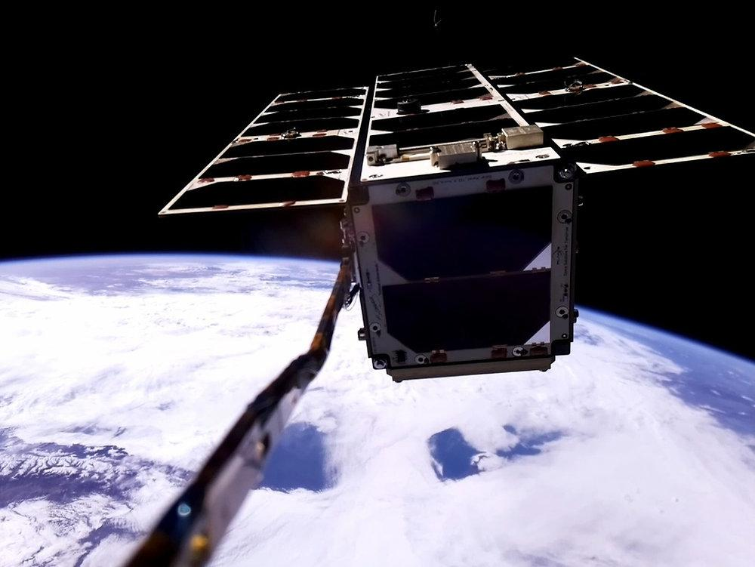
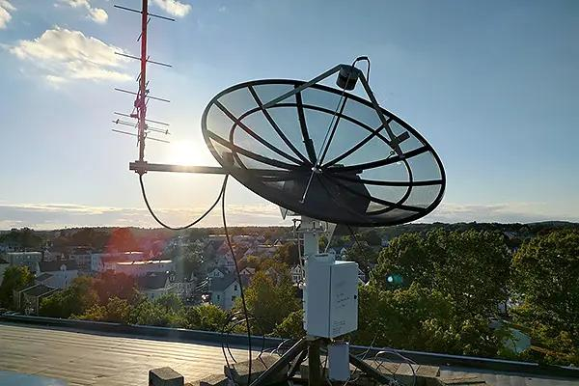
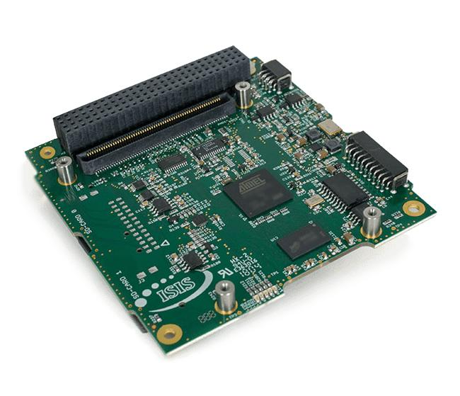
6
O satélite possui recursos limitados e não consegue transmitir continuamente todos os dados adquiridos.
O Digital Twin poderia operar em um ciclo como este:
- O satélite coleta dados preliminares sobre a região monitorada.
- O Digital Twin estima o estado do sistema, a relevância dos dados e a incerteza da observação.
- Uma política adaptativa decide se deve realizar uma nova aquisição, aumentar a resolução de um sensor ou manter o monitoramento em baixa frequência.
- O sistema avalia a energia disponível, o espaço de armazenamento e a próxima janela de comunicação.
- Os dados mais relevantes são priorizados para processamento e transmissão, e o estado do Digital Twin é atualizado com as novas informações.
Por exemplo, se uma região apresentar um evento ambiental incomum, o sistema pode aumentar a frequência de observação daquela região e reservar recursos para transmitir os dados prioritários na próxima passagem sobre uma estação terrestre.
Essa decisão não precisaria ser baseada exclusivamente em uma classificação de eventos. Ela poderia considerar simultaneamente a incerteza do modelo, o valor esperado da informação e o custo de adquiri-la e transmiti-la.
Há pesquisas em NTN que já utilizam Digital Twins para otimizar recursos de comunicação e estratégias adaptativas, inclusive em sistemas híbridos com simulação de enlaces via modelos 3GPP.

Aarhus University
+1
4. Como isso poderia ampliar o escopo do doutorado?
Eu manteria uma única pergunta científica e utilizaria os dois domínios como ambientes de validação.
Núcleo científico comum
Adaptive Sensing and Sequential Decision-Making under Resource Constraints
Um método de decisão adaptativa para controlar a aquisição, o processamento e a transmissão de informação em sistemas físicos parcialmente observáveis.
Caso A — Smart metering
Validação terrestre
Detecção de perdas não técnicas, custo NB-IoT, energia dos dispositivos e alocação de observação entre medidores.
Caso B — CubeSat / NTN
Validação espacial
Sensoriamento orbital, energia de bordo, janelas de contato, armazenamento e alocação de recursos entre satélites.
A vantagem acadêmica seria demonstrar que o método não depende de uma aplicação específica. Os dois casos compartilham o problema abstrato de decidir como adquirir informação útil diante de recursos limitados, mas possuem modelos físicos e operacionais diferentes.
Entretanto, eu não tentaria desenvolver simultaneamente uma plataforma de detecção de fraude e uma plataforma espacial completa. A validação em CubeSat poderia começar em simulação e hardware-in-the-loop, sem exigir o lançamento de um satélite.
5. O que eu levaria ao orientador
Eu apresentaria a possibilidade como uma extensão estratégica da tese, não como uma mudança imediata de escopo.
Uma formulação possível para a discussão seria:
“Considerando que a contribuição central da tese é a decisão adaptativa de aquisição de informação em sistemas IoT com restrições de energia, comunicação e incerteza, gostaria de avaliar a generalização desse método para redes não terrestres e CubeSats. A ideia seria manter a medição inteligente como domínio inicial de validação e investigar se a mesma estrutura de decisão pode ser aplicada ao sensoriamento e gerenciamento de recursos em plataformas espaciais, considerando janelas de comunicação, processamento embarcado e orçamento energético.”
Minha recomendação de estrutura seria:
Prioridade | Trabalho
Essencial | Formalizar e validar o método de sensoriamento adaptativo no domínio terrestre.
Extensão científica | Adaptar o modelo de custos e as políticas às restrições de NTN e CubeSats.
Extensão opcional | Validar em simulador orbital, testbed de comunicação ou hardware representativo de CubeSat.
Conclusão: a abordagem tem potencial para conectar sua tese a IoT, Digital Twins, computação embarcada e redes espaciais. A generalização mais sólida não seria afirmar que um algoritmo de fraude funciona diretamente em satélites, mas demonstrar que o mesmo princípio de decisão adaptativa pode ser reformulado para diferentes sistemas físicos e restrições operacionais.
Isso também permite discutir com o orientador uma tese com maior alcance científico sem perder o problema industrial que motivou a pesquisa.
Simulação
do ponto de vista de simulação, pensando só na primeira parte, em iot, como eu poderia fazer simulações, alterar parâmetros e fazer uma análise sintética? algo como omni++?
Sim! Para a primeira parte da tese — IoT terrestre, Digital Twin e sensoriamento adaptativo — eu montaria um ambiente de simulação que permita controlar milhares de dispositivos, alterar parâmetros de comunicação e energia, implementar diferentes políticas de decisão e comparar os resultados estatisticamente.
Minha sugestão é utilizar o OMNeT++ como simulador de rede, integrado a um modelo de decisão em Python. Essa combinação permitiria estudar tanto o comportamento da rede IoT quanto a contribuição científica da tese: decidir quando e quanto observar cada ativo para maximizar a qualidade das decisões sob restrições de recursos.
O ponto importante é separar a simulação da rede, o modelo do Digital Twin e o algoritmo de decisão. Assim, você consegue trocar uma política de sensoriamento sem precisar reconstruir toda a rede.
1. Quais ferramentas eu utilizaria?
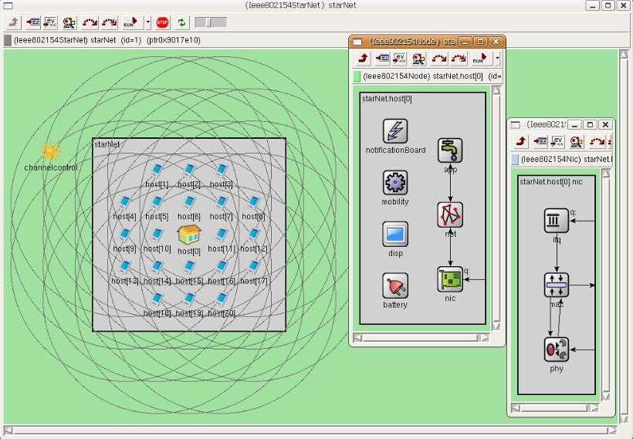
1. OMNeT++
Simulação de rede
Simula eventos discretos, nós, enlaces, atrasos, perda de pacotes, tráfego e utilização dos recursos de comunicação.
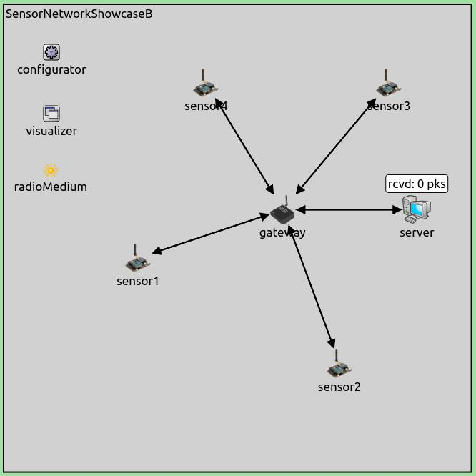
2. INET Framework
Modelos de rede
Complementa o OMNeT++ com modelos de protocolos, dispositivos, redes sem fio, mobilidade, canais e comunicação IP.
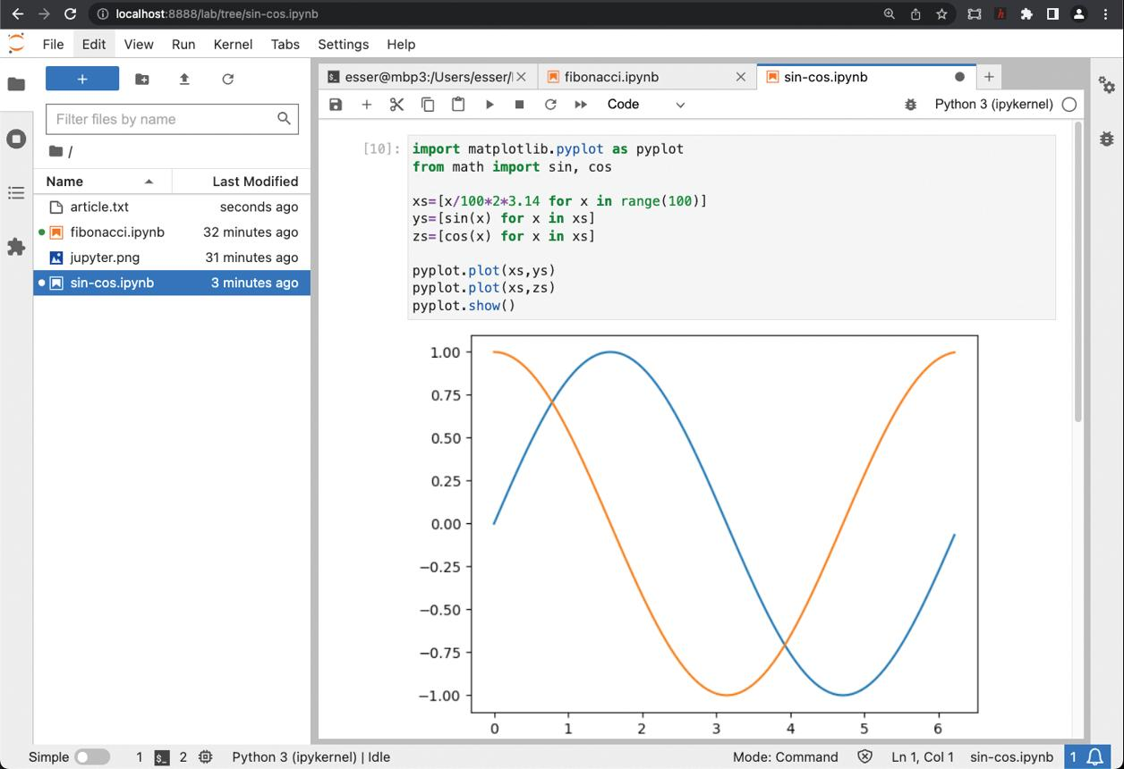
3. Python
Decisão e análise
Implementa o Digital Twin, os algoritmos de sensoriamento adaptativo, o aprendizado por reforço e a análise estatística dos resultados.
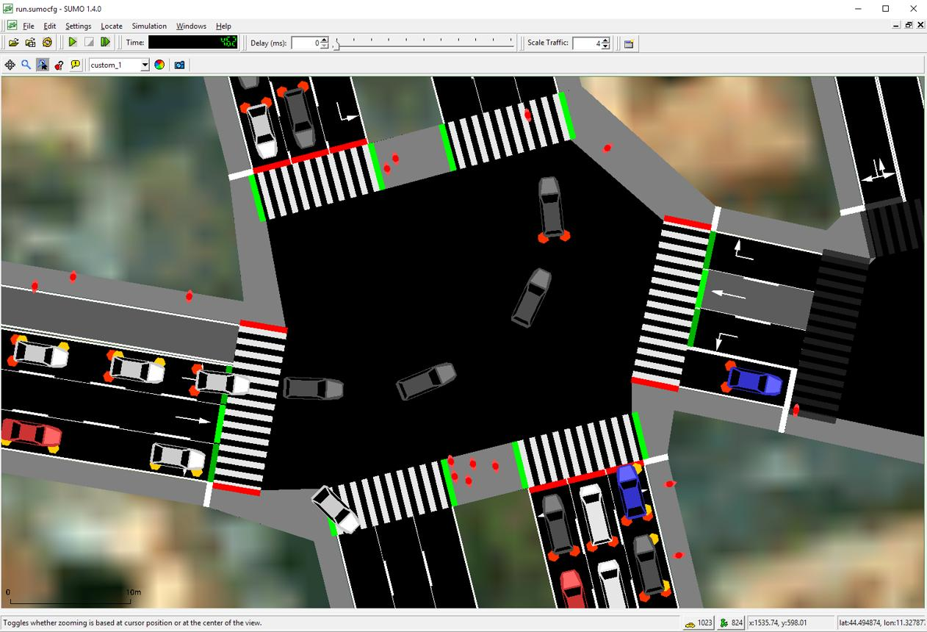
4. SUMO — opcional
Útil se, no futuro, você quiser incorporar mobilidade de veículos, dispositivos móveis ou gateways móveis à rede.
O OMNeT++ com INET é uma base interessante para modelar a infraestrutura de comunicação. Entretanto, não é um simulador pronto e fiel de NB-IoT em todos os seus detalhes. Para representar NB-IoT, você precisaria definir o nível de abstração da rede ou incorporar modelos específicos de LTE/NB-IoT, conforme o objetivo dos experimentos.
Para o primeiro artigo da tese, eu não começaria pela reprodução completa da camada física 3GPP. Começaria com um modelo abstrato de comunicação calibrado com parâmetros realistas de NB-IoT. Isso permite estudar a contribuição científica sem tornar o trabalho dependente da implementação de um modem ou protocolo completo.
2. Como eu estruturaria a simulação da tese
Eu dividiria o ambiente em quatro módulos independentes, com interfaces bem definidas.
Módulo A — Ambiente físico e dados sintéticos
Gera consumo, estado dos medidores, eventos de fraude, ruído e mudanças de comportamento.
Módulo B — Digital Twin e estimação de estado
Mantém o estado estimado de cada ativo, seu risco, sua incerteza e o histórico de observações.
Módulo C — Política de sensoriamento adaptativo
Escolhe quais ativos observar, a frequência de coleta e o nível de detalhamento, dentro do orçamento de recursos.
Módulo D — Rede IoT e avaliação
Simula transmissão, atraso, perda de pacotes, consumo de recursos e registra os resultados para análise estatística.
O resultado da comunicação retorna ao Digital Twin e influencia as próximas decisões.
Uma distinção importante: o simulador deve manter separado o estado real do medidor (conhecido pelo gerador sintético) do estado estimado pelo Digital Twin. O algoritmo não pode acessar diretamente o estado real durante a tomada de decisão, pois isso produziria vazamento de informação e resultados artificialmente bons.
3. Quais parâmetros você poderia alterar?
Essa é uma das partes mais importantes do trabalho. Eu criaria um arquivo de configuração experimental que permitisse modificar os parâmetros sem alterar o código dos algoritmos.
Os valores abaixo são exemplos iniciais para montar os experimentos, não especificações definitivas de NB-IoT ou valores já validados para sua tese.
A. Parâmetros da frota IoT
Parâmetro | Exemplos de valores
Número de medidores | 100, 1.000, 10.000 e 100.000
Taxa de eventos anômalos | 0,1%, 1%, 5% e 10% dos ativos
Frequência de leitura | 1 min, 5 min, 15 min, 1 h
Duração da simulação | 7, 30 ou 90 dias
Distribuição geográfica | Uniforme, concentrada ou por agrupamentos
O número de medidores e a quantidade de eventos anômalos permitem avaliar a escalabilidade e o comportamento da política em situações com classes extremamente desbalanceadas.
B. Parâmetros de comunicação
Parâmetro | O que avaliar
Latência | Atraso entre a aquisição e a disponibilidade dos dados no servidor.
PER | Probabilidade de perda de pacotes.
Capacidade do enlace | Quantidade de dados que pode ser transmitida por unidade de tempo.
Custo por transmissão | Energia ou recurso consumido por tentativa de comunicação.
Disponibilidade da rede | Períodos de conexão e desconexão dos dispositivos.
Você pode criar cenários com rede estável, rede congestionada e conectividade intermitente.
Para o primeiro modelo, eu representaria o canal por uma combinação de atraso, probabilidade de perda e orçamento de transmissão. Posteriormente, esses parâmetros podem ser substituídos ou calibrados com modelos de rede mais detalhados.
C. Parâmetros energéticos
Considerando sua experiência com dispositivos de baixo consumo, eu incluiria um modelo energético por ativo, contabilizando separadamente:
- Energia consumida na aquisição dos dados.
- Energia de processamento local.
- Energia de transmissão e retransmissão.
- Energia em repouso.
- Energia disponível no início e ao longo da simulação.
O estado energético pode ser atualizado por:
$$E_{i}\left(t+Δt\right)=E_{i}\left(t\right)-E_{sens,i}-E_{proc,i}-E_{com,i}+E_{harv,i}$$
em que $E_{harv,i}$representa a energia captada, caso o dispositivo possua alimentação solar ou energy harvesting.
Isso permitiria testar se uma política consegue reduzir a comunicação sem simplesmente transferir o consumo para processamento ou aquisição de sensores.
4. Como implementar as políticas de decisão?
Eu começaria com quatro políticas de referência. Essa comparação é essencial para provar que a contribuição não é apenas consequência de coletar menos dados ou de utilizar mais recursos.
Baseline 1
Coleta periódica fixa
Todos os medidores enviam dados a cada intervalo predeterminado, por exemplo, a cada 15 minutos.
Serve como referência convencional.
Baseline 2
Coleta baseada em limiar
A frequência de observação aumenta quando o risco estimado ultrapassa um limiar. É uma política simples e explicável.
Serve para avaliar se o método proposto supera uma heurística.
Baseline 3
Sensoriamento ativo baseado em incerteza
O sistema prioriza os ativos sobre os quais possui maior incerteza ou cuja nova observação pode alterar uma decisão.
Serve para avaliar o valor da informação adicional.
Método proposto
Política adaptativa com custo e orçamento
A política considera conjuntamente o risco, a incerteza, o custo da observação, a energia restante e a disponibilidade de comunicação. Pode ser formulada como um POMDP, uma otimização sequencial ou um problema de aprendizado por reforço.
Um modelo simplificado para a decisão seria:
$$a_{i}\left(t\right)∈\left\{0 , 1 , 2 , … , K\right\}$$
em que $a_{i}\left(t\right)$representa o nível de observação do medidor $i$, desde nenhuma aquisição até uma coleta de alta resolução.
A política escolheria as ações para maximizar o valor esperado da informação e da decisão, considerando os custos:
$$\max_{π} E_{π}\left[\sum_{t=0}^{T}{\left(R_{t}-λ_{E}C_{E,t}-λ_{C}C_{C,t}-λ_{D}C_{D,t}\right)}\right]$$
Aqui:
- $R_{t}$: benefício associado à qualidade da decisão.
- $C_{E,t}$: custo energético.
- $C_{C,t}$: custo de comunicação.
- $C_{D,t}$: custo de atraso ou demora para detectar um evento.
- $λ$: pesos que controlam o compromisso entre os objetivos.
Para uma tese, eu não fixaria esses pesos arbitrariamente e apresentaria um único resultado. Faria uma análise de sensibilidade e, se adequado, uma análise multiobjetivo para mostrar a fronteira de compromisso entre detecção, energia e comunicação.
O desafio científico está justamente em determinar uma política que funcione bem sob diferentes condições, sem conhecer previamente os eventos futuros.
5. Como seria um experimento sintético completo?
Vou dar um exemplo de um primeiro experimento que poderia se transformar em uma seção de artigo.
Experimento E1 — Sensoriamento adaptativo em uma frota IoT
Exemplo de configuração inicial
Frota
1.000
medidores virtuais
Horizonte
30 dias
simulados
Eventos
1%
dos medidores afetados, como cenário-base
Frequência-base
15 min
coleta periódica de referência
Procedimento
- Gerar séries temporais de consumo normal, com sazonalidade diária e semanal.
- Inserir eventos anômalos em instantes e ativos aleatórios, com diferentes durações e magnitudes.
- Gerar ruído de medição e atrasos ou perdas de comunicação.
- Executar as quatro políticas sobre a mesma população sintética.
- Repetir o experimento com diferentes sementes aleatórias e orçamentos de comunicação.
Uma observação metodológica: os dados reais de referência para medir a qualidade da detecção devem permanecer ocultos dos algoritmos. Eles servem apenas para calcular as métricas ao final de cada execução.
6. Quais resultados analisar?
Eu não utilizaria apenas acurácia ou F1-score. O objetivo da tese é melhorar a decisão sob restrições, portanto as métricas precisam refletir essa finalidade.
Dimensão | Métricas
Detecção | Recall, precision, PR-AUC e falsos positivos por período.
Eficiência energética | Joules por ativo/dia e energia total consumida.
Comunicação | Bytes transmitidos, número de sessões, retransmissões e ocupação do enlace.
Tempo de resposta | Atraso entre o início de um evento e sua detecção.
Qualidade da decisão | Custo total de decisões incorretas e valor da informação adquirida.
Escalabilidade | Tempo de execução, memória e desempenho ao aumentar o número de ativos.
O resultado principal deveria ser uma curva que mostre a relação entre qualidade da detecção e recursos utilizados.
Por exemplo, você poderia comparar o recall das políticas quando todas recebem o mesmo orçamento de energia ou de comunicação. Ou, de forma complementar, comparar o consumo necessário para alcançar uma mesma meta de recall.
Esse tipo de comparação é mais informativo do que demonstrar apenas que uma política tem maior F1-score, pois evidencia o benefício específico do sensoriamento adaptativo.
7. Como automatizar os experimentos?
Eu montaria o fluxo de execução desta forma:

Experimento configurado em Python
|
v
Gerador de dados sintéticos
|
v
OMNeT++ / INET
Simulação dos eventos e da comunicação
|
v
Digital Twin + política adaptativa
|
v
Registro dos resultados (CSV)
|
v
Python: análise estatística e gráficos
Cada execução receberia uma combinação de parâmetros, uma política e uma semente aleatória. Dessa forma, você poderia executar centenas ou milhares de cenários em lote.
Eu organizaria os resultados em arquivos CSV ou Parquet, com uma linha por execução e colunas como:
policy, fleet_size, anomaly_rate, packet_loss, energy_budget, recall, precision, joules_per_device, bytes_transmitted, detection_delay, seed
Com isso, você consegue gerar gráficos de sensibilidade, intervalos de confiança, testes estatísticos e curvas de compromisso entre métricas.
8. Por onde eu começaria, na prática?
- Primeiro: protótipo em Python.
Criaria o gerador sintético, o Digital Twin e as políticas de referência. Isso permite verificar a lógica científica antes de adicionar complexidade de rede.
- Segundo: integração com OMNeT++ e INET.
Incorporaria o atraso, a perda de pacotes, a capacidade do enlace e a disponibilidade da comunicação.
- Terceiro: experimentos sistemáticos.
Executaria variações de frota, orçamento energético, frequência de observação e taxa de eventos, com repetições estatísticas.
- Quarto: calibração e validação.
Compararia os modelos sintéticos com dados reais de consumo e medições de comunicação ou energia de dispositivos, quando disponíveis.
Minha recomendação: não começaria tentando simular toda a pilha NB-IoT no OMNeT++. Começaria com um simulador científico em Python e um modelo abstrato de rede; depois incorporaria o OMNeT++ para demonstrar que a política também funciona quando os custos e as restrições de comunicação são representados de forma mais realista.
Assim, você consegue produzir uma primeira avaliação científica sem depender de hardware ou de uma implementação completa do padrão celular.
Uma pergunta que ajudaria a definir o próximo passo: você pretende implementar as simulações principalmente em Python, ou gostaria de construir o ambiente diretamente no OMNeT++ e utilizar Python apenas para análise dos resultados?

